Содержание

Введение…………………………………………………………………………3-5
Виды запасов…………………………………………………………………..6-10
Определение оптимального размера текущего запаса…………………….10-20
Удельные затраты на создание и хранение запасов……………………….20-25
Определение размера текущего запаса в условиях ограниченных возможностей управления хозяйственной ситуацией………………………………...26-27
Определение размера страховых запасов…………………………………..27-31
Влияние характера распределения на размер страхового запаса…………32-33
Общая характеристика систем контроля состояния запасов……………...33-38
Сравнительная характеристика основных систем контроля состояния запасов……………………………………………………………………………..38-39
Заключение……………………………………………………………………….40
Список использованной литературы…………………………………………...41

Введение
В настоящее время использование концепции логистики в управлении запасами рассматривается предприятиями в качестве одного из резервов по достижению конкурентного преимущества. Это объясняется усилением конкурентной борьбы, как между товаропроизводителями, так и между посредниками, усложнением технологий производства и распределения продукции, появлением большого количества новых видов продукции и их модификаций, которые предназначены для разнообразных и зачастую весьма специфических требований потребителя. Соответственно увеличивается количество не только готовых изделий, но и материальных ресурсов, требуемых для их изготовления.
Процессы управления производством товаров и их распределением чрезвычайно усложняются по всей логистической цепи, следовательно, усложняются процедуры управления и контроля прохождения материальных потоков по звеньям логистической цепочки. Это требует повышения эффективности распределения ресурсов всех видов, в том числе пребывающих в форме товарно-материальных запасов.
Ни одно современное производство не может обойтись без функций хранения сырья и материалов, полуфабрикатов и комплектующих изделий, инструментов и инвентаря.
Многие результирующие показатели хозяйственной деятельности предприятия в значительной степени зависят от того, как решаются проблемы, связанные с хранением товарно-материальных запасов и поддержанием определенного их уровня, оптимизация которого может быть осуществлена за счет использования логистики.
Возникновение запасов обусловлено естественными природными и экономико-технологическими условиями. Необходимость образования запасов связана также с разделением труда, условиями производства и потребления товаров, которые разобщены как во времени, так и в пространстве.
Современное предприятие, чтобы выпускать определенную продукцию, вынуждено получать различные материальные ресурсы от многих других предприятий и организаций, в том числе территориально отдаленных от него.
Так как поставка сырья и материалов от поставщика к потребителю в большинстве случаев осуществляется периодически, а их потребление происходит, как правило, непрерывно и поэтому не совпадает по времени с поступлением, то для обеспечения бесперебойной работы предприятие вынуждено создавать определенные запасы нужных ему материалов, сырья полуфабрикатов, топлива и др. ресурсов.
Запасы представляют собой значительную часть оборотных средств любого предприятия и соответственно влекут за собой большую часть капиталовложений, поэтому так важно, чтобы запасами управляли эффективно, а капиталовложения в них не становились неоправданно большими.
Тем не менее, многие предприятия, особенно в России, не уделяют особенного внимания контролю уровня запасов, недооценивают необходимость их оптимизации, в результате обычной ситуацией является вложение в запасы гораздо большего объема финансовых средств, чем это действительно необходимо.
При определении оптимального размера запасов любое предприятие ищет компромисс между двумя разноплановыми требованиями:
- необходимо обеспечить наличие ресурсов в количестве, достаточном для поддержания бесперебойности процессов производства и реализации продукции, и избежать их дефицита в логистической системе;
- необходимо избежать создания излишних (сверхнормативных) запасов, которые увеличивают логистические издержки и отвлекают оборотный капитал.
Самая большая и постоянная забота по поводу запасов связана с их стоимостью. В бухгалтерском балансе предприятия запасы отражаются как активы. Однако из этого совсем не следует, что увеличение запасов всегда имеет позитивный эффект. Если исходить из создания наибольшего запаса готовой продукции, то предприятие рискует произвести больше товаров, чем сможет продать. Следует также учитывать, что издержки хранения материальных запасов занимают второе место после производственных издержек. При этом запасы готовой продукции стоят намного дороже, чем запасы сырья или полуфабрикатов в незавершенном производстве. Затраты на хранение материальных запасов значительны, поэтому прибыль на капитал, вложенный в материальные запасы, должна быть также высока и не меньше, чем от иного использования такой же суммы денежных средств с аналогичным риском. Излишние материальные запасы часто рассматриваются как «расточительство».
Предприятие может снизить затраты на хранение, установив очень низкий уровень товарно-материальных запасов. Однако слишком низкий уровень материальных запасов и их частая нехватка также могут дорого обойтись фирме. В ситуации, когда появляется покупатель товара, а товар отсутствует на складе, говорят о дефиците запаса, который часто ведет к потере клиентов. Дефицит возникает как из-за недостаточного запаса, так и из-за ненадежного источника снабжения. Решение данной проблемы состоит в нахождении компромисса между затратами на создание материальных запасов и затратами на их хранение.

Виды запасов
Прежде чем готовая продукция попадет конечному потребителю, она проходит производственный цикл, начиная от сырья (полуфабриката) и заканчивая готовой продукцией. Учитывая, что ситуация на рынке носит непредсказуемый характер это отражается на производственном процессе. Назвать точную цифру, сколько будет продано готовой продукции в следующем месяце, не берется ни один специалист.
Чтобы не остановилось производство из-за отсутствия запасов сырья, по причине увеличения резкого спроса или перебоев в снабжении, то на производстве создаются запасы. Если бы производственный процесс функционировал бы как единый конвейер, то потребности в запасах сводились к нулю. В реальной жизни этого не происходит.
Создание запасов всегда сопряжено с дополнительными финансовыми расходами.
Затраты, связанные с созданием и содержанием запасов можно разбить на несколько групп:
- отвлечение части финансовых средств на поддержание запасов;
- расходы на содержание специально оборудованных помещений (складов);
- оплата труда специального персонала;
- дополнительные налоги;
- постоянный риск порчи, нереализации просроченного товара, хищения.
В свою очередь отсутствие необходимого объема запасов приводит также к расходам, которые можно определить в следующей форме потерь:
- потери от простоя производства,
- потеря от упущенной прибыли из-за отсутствия товара на складе в момент возникновения повышенного спроса,
- потери от закупки мелких партий товаров по более высоким ценам;
- потеря потенциальных покупателей и др.
Кроме финансовых расходов, связанных с формированием запасов, предприниматель должен руководствоваться конъюнктурой рынка. То есть на рынке действуют побудительные мотивы.
Перечислим основные мотивы, которыми руководствуется предприниматель, создавая материальные запасы:
- возможность колебания спроса;
- сезонные колебания спроса на некоторые виды товаров;
- скидки за покупку крупной партии товаров;
- спекуляции на росте цен;
- снижение издержек, связанных с размещением и доставкой заказа;
- снижение издержек, связанных с производством единицы изделия;
- возможность равномерного осуществления операций по производству и распределению;
- возможность немедленного обслуживания покупателей;
- сведение к минимуму простоев производства из-за отсутствия запасных частей;
- упрощение процесса управления производством.
По перечисленным выше причинам предприниматели, как в торговле, так и в промышленности, отдают предпочтение созданию запасов, так как в противном случае увеличиваются издержки обращения, т.е. уменьшается прибыль.
По тем же самым причинам вместо запасов можно создавать логистические технологии быстрого ответа, позволяющие достигать те же производственные или торговые результаты. Например, если срок оформления или доставки заказа для торговой точки сократить с трех дней до трех часов, то на случай непредвиденно большого покупательского спроса потребуется гораздо меньший страховой запас.
Пол назначению запасы делятся на два основных вида: производственные и товарные, которые в свою очередь делятся на три подвида: текущие, страховые, сезонные.
Управление запасами на каждом из этих участков имеет свою специфику.
Рассмотрим каждый из этих видов запасов.
Производственные запасы, находящиеся на предприятиях всех отраслей, предназначены для производственного потребления. Цель создания производственных запасов — обеспечить ритмичное функционирование производственного процесса.
Товарные запасы представляют собой уже готовую продукцию предназначенную для конечного потребителя, а также запасы находящиеся на пути следования товара от поставщика к потребителю, т.е. на предприятиях оптовой, мелкооптовой и розничной торговли, в заготовительных организациях и запасы в пути.
Товарные запасы, в свою очередь, подразделяются на запасы товарные средства производства и товарные предметы потребления.
Как уже отмечалось, производственные и товарные запасы делятся на:
Текущие запасы — главная часть всех запасов. Обеспечивает непрерывность производственного или торгового процесса между очередными поставками.
Страховые запасы — обеспечивают материалами или товарами производственный или торговый процесс в случае непредвиденных обстоятельств.
Страховой запас, является своеобразным амортизатором, который позволяет предпринимателю чувствовать себя комфортно. Однако за пользование комфортом положено платить.
При нормальном ходе производственного или торгового процесса объем страхового запаса, в отличие от текущего, не меняется.
Сезонные запасы — появляются при сезонном характере производства, потребления или транспортировки.
По отношению к производству или торговле материальные запасы разделяют на следующие виды:
- переходящие;
- подготовительные;
- неликвидные;
- запасы в пути и др.
К переходящим запасам относятся остатки материальных средств на конец отчетного периода. Данный вид запасов обеспечивает непрерывность производственного или торгового процесса от начала периода, следующего за отчетным, до момента поставки очередной партии товара.
Подготовительные запасы — это часть текущих запасов, которые требуют дополнительной подготовки перед использованием их в производственном или торговом процессе.
Неликвидные запасы — это неиспользуемые длительное время производственные или товарные запасы.
Запасы в пути — запасы находящиеся на момент учета в процессе транспортировки.
В любой момент времени в системе материально-технического снабжения обычно имеются определенные запасы, движущиеся из одной части этой системы в другую. При больших временных интервалах между моментом выхода товара со склада и моментом его получения заказчиком будет накапливаться большое количество переходных запасов. Например, при среднем уровне спроса на данный товар, равном 200 изделий в неделю, и сроке его поставки заказчику, равном двум неделям, общий объем переходных запасов этого товара составит в среднем 400 изделий.
Для определения (оценки) среднего количества технологических или переходных товарно-материальных запасов в данной системе материально-технического обеспечения в целом используется следующая формула:
J= ST, где
J — общий объем технологических или переходных (находящихся в процессе транспортировки) товарно-материальных запасов;
S — средняя норма продаж этих запасов на тот или иной период времени;
Т — среднее время транспортировки.

Определение оптимального размера текущего запаса

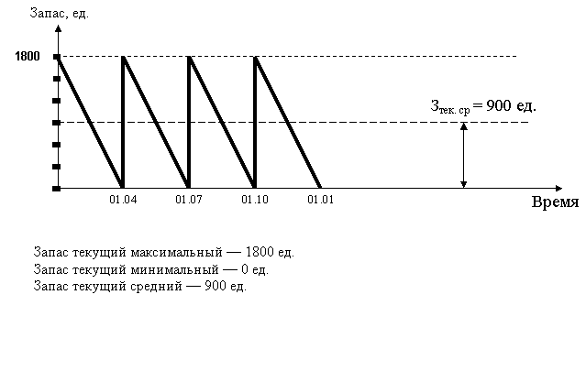Рассмотрим порядок определения оптимального размера текущего запаса товара одной номенклатуры. Природа текущего запаса отражена в его названии: «текущий». Действительно, обеспечивая бесперебойное функционирование торгового или производственного предприятия в периоды между очередными поставками, эта категория запаса как бы «вытекает» со склада, изменяя свое значение при каждом расходе. Говоря о размере текущего запаса, как правило, говорят о его максимальной, средней или минимальной величине. В случае если новая партия расходуемого товара прибывает точно в момент окончания предыдущей, минимальная величина текущего запаса будет равна нулю (не общего, а текущего!), а средняя величина — половине максимальной. Очевидно, что при таком режиме поставок максимальный текущий запас будет равен размеру поставленной партии товара. На рис. 1 показано, как в течение четырех кварталов (ось ОХ) по мере расхода и поставки размер текущего запаса (ось OY) меняется от 1800 до 0 единиц.
Рис. 1. Изменение размера текущего запаса (при равномерном процессе продаж)
Оптимальным размером текущего запаса будем считать оптимальное значение его средней величины (З_{тек. ср}), равное половине заказанной и доставленной партии товара. Таким образом, задача поиска оптимального размера запаса преобразуется в задачу поиска оптимального размера заказываемой партии товара.
Критерием оптимума является минимум общих затрат за период, связанных с созданием и содержанием запаса.
В системах управления запасами используются две категории затрат: затраты удельные и затраты за анализируемый период.
Затраты удельные представляют собой:
- затраты удельные на создание запасов, то есть затраты на размещение и получение одного заказа, измеряются в рублях и обозначаются символом К;
- затраты удельные на хранение запасов, то есть затраты на хранение единицы запаса в единицу времени, обозначаются символом М и имеют размерность 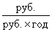 или 1/год, если запас измеряется в денежных единицах.
В системах управления запасами в качестве единицы измерения времени при определении удельных затрат на хранение чаще всего принимают год. Таким образом, величина М показывает, какую часть от стоимости единицы продукции составляет стоимость ее хранения в течение года. Например, если закупочная стоимость изделия составляет 600 руб., а М = 0,3×1/год, то это означает, что хранение одного изделия в течение года обходится предприятию в 180 руб.
Затраты за период представляют собой:
- затраты на размещение и получение всех заказов, сделанных за период (С_{зак});
- затраты на хранение среднего запаса в течение периода (С_{хран}).
Общие затраты за период обозначим символом С_{общ}. Затраты за период имеют размерность: руб./период, например руб./год.
Помимо затрат удельных и затрат за период система управления запасами характеризуются также следующими параметрами:
Q — спрос на товар за период, шт./период;
Р — закупочная стоимость единицы товара, руб./шт.;
S — размер заказываемой партии товара, шт.;
З_{тек.ср} — запас текущий средний, шт.;
N — количество заказов за период (частота завоза), заказ/период;
t — промежуток между поставками, год/заказ.
Целевую функцию можно представить в следующем виде:
.
Неуправляемыми параметрами в целевой функции являются:
К — удельные затраты на создание запаса;
М — удельные затраты на хранение запаса;
Q — спрос на товар за анализируемый период;
Р — закупочная стоимость единицы товара;
Т — продолжительность анализируемого периода.
Остальные параметры, тесно связанные между собой, в рамках рассматриваемой задачи являются управляемыми, то есть менеджер может менять их по своему усмотрению, получая те или иные экономические результаты.
Следует иметь в виду, что задача оптимизации может быть решена в случае, если выполняются следующие условия:
- новая партия товара доставляется в момент полного расхода текущего запаса;
- потребность в материалах за период (спрос на товар) является величиной известной и постоянной (Q = const);
- удельные затраты на создание запасов известны и постоянны (К = const), то есть затраты на размещение и получение одного заказа не зависят от размера заказа;
- удельные расходы по хранению запаса известны и постоянны (М = const);
- закупочная стоимость товара постоянна и не зависит от размера закупаемой партии (P = const).
Критерием оптимума, как уже отмечалось, является минимум суммы общих годовых затрат. В связи с этим представим целевую функцию (С_{общ}) в виде суммы годовых затрат на создание и хранение запасов и найдем такое значение размера заказа (S_{опт}), при котором общие затраты будут минимальны:
.
Для решения задачи найдем зависимости С_{зак} и С_{хран} от S.
Рассмотрим зависимость годовых затрат на создание запасов от размера заказа.
Количество заказов за год (N) связано со спросом на товар за соответствующий период (Q) и размером заказа (S) следующим соотношением:
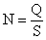.
Годовые затраты, связанные с размещением и получением заказов, рассчитывают по формуле:
или
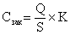.
Изменение размера заказа (S) влечет за собой изменение количества заказов и соответствующее изменение годовых затрат, связанных с размещением и получением заказов (С_{зак}). График зависимости С_{зак} от S, имеющей форму гиперболы, представлен на рис. 2.
Изменение размера заказа вызывает также изменение средней величины текущего запаса (З_{тек. ср}) и соответствующее изменение годовых затрат на его хранение (С_{хран}). Например, если в нашем примере заказывать не по 1800 ед. (см. рис. 4), а по 7200 ед., число заказов за год уменьшится с четырех до одного, а средний запас возрастет с 900 до 3600 ед. Соответственно в четыре раза возрастут и годовые затраты на хранение.

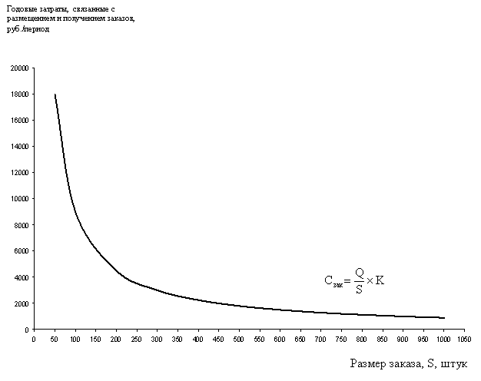
Рис. 2. Зависимость годовых затрат, связанных с размещением и получением заказов, от размера заказа
Расчет затрат за период на хранение запаса рассчитывают по формуле:
С_{хран} = М×Т×З_{тек.ср}×Р
Поскольку средняя величина текущего запаса равна половине заказа, то есть
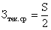,
то можно записать:
С_{хран} = М×Т×S/2 ×Р.
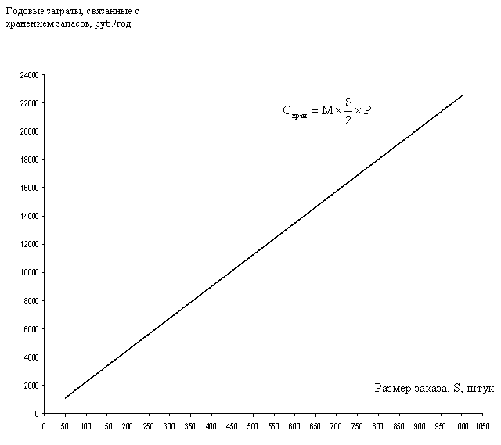График зависимости С_{хран} от S, имеющей, как правило, линейную форму, представлен на рис. 3.
Рис. 3. Зависимость затрат за период, связанных с хранением запасов, от размера заказа
Как видим, изменение размера заказа влечет за собой изменение годовых затрат как на создание запаса, так и на его хранение. Однако характер зависимости каждой из этих статей расходов от размера заказа разный. Суммарные затраты на период на создание запаса при увеличении размера заказа, очевидно, уменьшаются, так как закупки осуществляются более крупными партиями, а следовательно реже. Расходы по хранению за период растут прямо пропорционально размеру заказа.
Графически зависимость общих затрат за период, связанных с размещением и получением заказов, а также с хранением запаса, от размера заказа представлена на рис. 3.
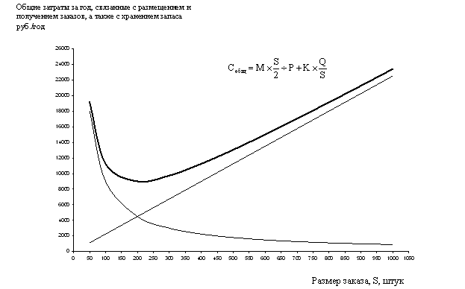
Рис. 3. Зависимость общих затрат за период, связанных с размещением и получением заказов, а также с хранением запаса, от размера заказа
Определим размер заказа (S_{опт}), при котором минимизируются общие затраты:
или
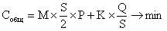
Как видим, в данном уравнении два управляемых параметра: S — независимая переменная и С_{общ} — зависимая переменная. Остальные параметры являются постоянными коэффициентами. В упрощенной форме уравнение примет вид:
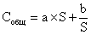,
где
a =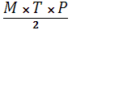,
.
Функция суммарных затрат имеет минимум в точке, в которой ее первая производная по S равна нулю, а вторая производная больше нуля. Найдем первую производную для С_{общ}.
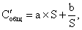,
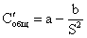.
Найдем значение S, обращающее производную целевой функции в ноль:
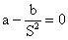,
откуда
S_{опт=}.
Проверка показывает, что вторая производная больше нуля, следовательно, полученное значение S обеспечивает минимум суммарных затрат на создание запаса и его хранение.
Подставляя в выражение значения a и b, получим формулу, позволяющую рассчитать оптимальный размер заказа, которая в теории управления запасами известна как формула Уилсона:
S_{опт}= 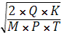
Формула Уилсона показывает:
- увеличение затрат на размещение и получение одного заказа (К) влечет за собой необходимость увеличения размера единовременного заказа (S) и сокращения общего числа заказов за год при неизменном обороте (Q);
- увеличение затрат на хранение единицы запаса в единицу времени (М) делает целесообразным переход на более частые заказы мелких партий, что позволит снизить средний запас, компенсировав тем самым возрастающую стоимость хранения.
Оптимальный размер затрат за период T на создание запаса, С_{опт. зак}:
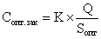,
C_{опт.зак}= 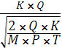,
C_{опт.зак}= 1/.
Оптимальный размер затрат за период T на хранение запаса, С_{опт. хран}:
C_{опт.хран}=MS_{опт}/2TP
C_{опт.хран}=1/2MTP 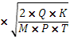
C_{опт.хран}=1/.
Минимальный (он же оптимальный) размер общих затрат за период на создание и хранение запаса С_{мин. общ}:
С_{мин. общ} = С_{опт. зак} + С_{опт. хран} = .
Из формул следует, что в точке минимума общих затрат затраты на создание запаса за период равны затратам на хранение запаса (за этот же период). Отсюда следует вывод, имеющий существенное практическое значение: если в течение периода затраты, связанные с созданием запаса, были равны затратам на их хранение, то это значит, что товары закупались оптимальными, то есть правильными по размеру партиями.
Оптимальный размер среднего значения текущего запаса:
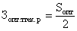.
Оптимальное количество заказов за период (частота завоза):
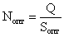.
Оптимальный период между поставками:
T_{опт}= .
Полученное значение периода между поставками имеет годовое измерение, то есть промежуток между заказами измеряется в годах. На практике период между поставками удобнее измерять в месяцах или днях. Расчетная формула при этом имеет вид:
T_{опт}=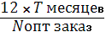
или
T_{опт}=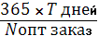

Рассмотрим пример расчета оптимального размера запаса.
Наименование показателя | Обозначение | Ед. измерения | Значение
Спрос на товар за анализируемый период | Q | Шт./ период | 1800
Удельные затраты на создание запасов | K | Руб. | 500
Удельные расходы по хранению запаса | M | 1/год | 0,3
Продолжительность периода в годовом измерении | T | Год/период | 0,25 (один квартал)
Закупочная стоимость единицы товара | P | Руб./шт. | 600

Таким образом, оптимальный размер заказываемой партии составит:
S_{опт} = 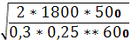 = 200 шт.
Оптимальный размер затрат за период Т на создание запаса
С_{опт.зак.} = 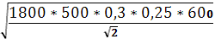 = 4500 руб./квартал
Оптимальный размер затрат за период Т на создание запаса рассчитывается по аналогичной формуле:
С_{опт.зак.} = = 4500 руб./квартал.
Минимальный (он же оптимальный) размер общих затрат за период на создание и хранение запаса
С_{мин.общ}. = 4500+4500 = 9000 руб./квартал.
Оптимальный размер среднего значения текущего запаса:
З_{опт.тек.ср.} = 200/2 = 100 шт.
Оптимальное количество заказов за период (частота завоза)
N_{опт} = 1800/200 = 9 заказов/в квартал.
Оптимальный период между заказами:
t_{опт} = 365*0,25/ 9 = 10 дней/заказ.
Приведенные выше формулы и расчеты выполнены, исходя из предположения, что потребность в анализируемом периоде, размер заказа рассчитываются в натуральном выражении (в штуках).

Удельные затраты на создание и хранение запасов

Принятие решение по запасам основывается на понимании оптимального значения размера заказа либо на сопоставлении вариантов систем управления запасами с использованием критерия минимума общих затрат.
Расчеты величин К и М, входящих в формулу Уилсона, выполняют с целью принятия решений в области управления запасами. Понимание размера удельных затрат на создание и хранение запасов соответствует принципу конкретности логистики, так как позволяет выполнить точную оценку финансовых ресурсов, необходимых для реализации того или иного решения в области управления запасами.
Следует отметить, что значительная часть отечественных компаний в сфере производства и обращения в настоящее время не располагает информацией об указанных величинах, что превращает системы управления запасами в своеобразные «черные ящики» затрат: экономический результат известен, но механизм зависимости результата от принимаемых решений в области управления запасами понятен.
Расчеты величин К и М выполняют на основе составления смет расходов за анализируемый период на создание и хранение запасов. Названные категории расходов включают в себя множество видов прямых и косвенных затрат. Для поиска оптимального размера заказа следует принять во внимание лишь те статьи, затраты по которым за анализируемый период меняются в зависимости от размера заказа, т.е. статьи, чувствительные к размеру заказа. Те статьи, затраты по которым за период не меняются при изменении размера заказа, из расчета удельных затрат следует исключить, так как расходы за период по таким статьям носят постоянный характер и не влияют на решения по размеру заказа.
Таким образом, в сметы включают не все виды затрат, а лишь те, величина которых в течение периода меняется в зависимости от размера заказываемой партии.
Возможность игнорирования значительного числа статей расходов при решении оптимизационных задач в области управления запасами создает реальную возможность решения в условиях реальной хозяйственной практики.
Рассмотрим порядок расчета удельных затрат на создание и хранение запасов.
1. Расчет удельных затрат на создание запасов, т. е. затрат, которые предприятие несет от момента принятия решения о размещении заказа поставщику до момента прихода поступившего товара.
Расходы в расчете на один заказ (величина К) определяют делением расходов прошлого периода, связанных I созданием запасов на предприятии, на число размещенные и полученных за этот период заказов.

Смета расходов на создание запасов может включать следующие виды затрат:
К₁ — затраты, связанные оформлением договора поставки, т. е. расходы на возможные командировки, представительские расходы на проведение переговоров, расходы, связанные с необходимостью осуществления контроле за процессом поставок, и т. п.;
K₂ — затраты на охрану груза в процессе доставки;
K₃ — затраты на страхование;
К₄ — затраты на транспортирование;
K₅ — прочие расходы, связанные с размещением и исполнением заказа, величина которых за период меняется зависимости от количества размещенных и выполненных за период заказов.

Следует иметь в виду, что затраты K₂, K₃ и К₄ включаются в состав транспортно-заготовительных расходов лишь в той степени, в какой это предусмотрено условиями франкировки гpyзa.
Расходы в расчете на один заказ определяют по формуле:
K=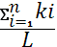,
где k_{i} – затраты за период по статьям, чувствительным к изменению размера заказа,
L – количество заказов, размещенных и выполненных за анализируемый период.
Вновь обращаем внимание на то, что учитываться должны лишь те виды затрат, величина которых за период меняется в зависимости от размера заказа. Ниже приводится пример, иллюстрирующий целесообразность либо нецелесообразность включения транспортных расходов за период в расчет удельных затрат на создание запасов.
Рассмотрим два варианта размещения и выполнения заказа.

Вариант 1.
Предприятие оптовой торговли, находящееся в Москве, закупает у предприятия-изготовителя, находящегося в Ярославле, один вид товара (вид А). Квартальный план продаж этого изделия для оптовика составляет 9 т. Размер изделия таков, что все 9 т можно загрузить в один автомобиль и привезти за один раз. Транспортный тариф составляет 5000 руб. Соответственно, квартальные транспортные затраты оптовика по данному виду изделия составят 5000 руб.
Можно поступить иначе: заказывать и привозить товар каждый день, т. е. 90 раз в квартал, ежедневно посылая из Москвы в Ярославль тот же автомобиль. Доставлять при этом автомобиль будет по 100 кг (автомобиль практически пустой), однако стоить каждая доставка также будет 5000 рублей. Транспортные расходы оптовика возрастут соответственно в 90 раз.
Как видим, квартальные транспортные затраты (затраты за период) при такой системе доставки меняются пропорционально изменению размера заказа. Следовательно, транспортные затраты следует включить в расчет удельных затрат на создание запаса.

Вариант 2.
Предприятие оптовой торговли, находящееся в Москве, закупает у предприятия-изготовителя, находящегося в Ярославле, помимо товара вида А, широкую номенклатуру товаров. Общий объем закупок — 900 т в квартал. Автомобиль из Ярославля в Москву ежедневно перевозит по 10 т. Партию товара вида А можно перевезти одним рейсом, а можно возить каждый день. Общие затраты на транспортировку данной позиции за квартал не будут существенно отличаться от 5000 руб., так как транспортировка заказа в 100 кг будет обходиться гораздо дешевле (примерно в 50 руб.), поскольку автомобиль будет дозагружен до 10 т другими товарами, на которые и придется основная часть транспортного тарифа.
Как видим в данном случае транспортные затраты за квартал не зависят от размера заказа. Следовательно, транспортные затраты следует исключить из расчета удельных затрат на создание запаса.
2. Расчет удельных затрат на хранение запасов (величина М), т. е. определение доли, которую составляют годовые затраты по хранению в стоимости среднего запаса за тот же период (доли от стоимости единицы товара, которую составляет стоимость его хранения в течение года).
Удельные затраты на хранение запасов рассчитываются на основе оценки затрат за период по ряду статей, затраты по которым чувствительны к изменению размера заказа.
К таким статьям могут быть отнесены следующие:
• проценты за кредит, необходимый для оплаты стоимости запасов;
• риски, связанные с содержанием запасов;
• затраты на эксплуатацию складов, в которых хранятся запасы.
Прямая пропорциональная зависимость между размером запаса и годовыми затратами по первым двум статье очевидна.
Годовые эксплуатационные затраты (затраты на содержание складов и оплату труда персонала) носят постоянный характер и на первый взгляд не зависят от размера заказа. Это не совсем так. Складские ресурсы, как правило, избыточными не бывают и создаются в соответствии с размерами предназначенных для хранения запасов. Следовательно прямая связь между затратами на содержание склада и запасами имеется. Косвенным свидетельством тому является учет складского ресурса при принятии решений по размеру заказа по одной из позиций многономенклатурного склада.
Однако в том случае, когда ресурсы склада настолько велики, что при управлении запасами они перестают быть ограничивающим параметром, затраты на их содержание могут не учитываться при принятии решений по размерам запасов.
Остановимся на краткой характеристике отдельных статей расходов, связанных с хранением запасов.
Проценты за кредит (т₁,), необходимый для оплаты стоимости запасов, определяют по формуле
m= 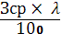,
где 3_{ср} — размер среднего запаса на складе в денежном выражении, руб.;
— годовая процентная ставка за кредит, %/год.
Риски содержания запасов (m₂, руб/год — последствия различных страховых случаев и оценка стоимости риска в денежной форме). Оценка стоимости риска в денежной форме производится:
- через расходы на страхование;
- через тарифы и ставки страховых премий.
Затраты на эксплуатацию складов, в которых хранятся запасы, также измеряются в руб/год и могут включать в себя следующие статьи:
m₂ — заработная плата персонала, связанного с содержанием запасов;
m₃— амортизация зданий и оборудования, используемых для хранения запасов;
m₄— административные расходы и коммунальные услуги;
m₅ — прочие текущие расходы, связанные с содержанием запасов и изменяющиеся при изменении величины среднего запаса.
Величина М, т. е. доля, которую составляют издержки по хранению за период Т в стоимости среднего запаса за тот же период, определяется по формуле: M = 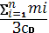.

Определение размера текущего запаса в условиях ограниченных возможностей управления хозяйственной ситуацией

Система управления запасами характеризуется рядом параметров, частью из которых можно управлять, а частью нельзя. Состав управляемых и неуправляемых параметров зависит от хозяйственной ситуации и может меняться. Определяя оптимальный размер заказываемой партии, мы исходили из того, что размер заказа является управляемым параметром. В реальной практике управляемость размера заказа может быть существенно ограничена. Возможные причины:
- минимальная норма отгрузки, вводимая поставщиком,
- количество единиц, упакованных в транспортную тару,
• вместимость используемого транспорта, а также другие причины.
Рассмотрим, какие возможности открывает в этом случае понимание удельных затрат, связанных с созданием содержанием заказа.
1. Знание удельных затрат, связанных с созданием и содержанием заказа, дает понимание оптимальной величины заказа. Общие затраты, которые понес бы покупатель в случае закупки товаров оптимальными партиями, следует сопоставить с затратами, которые будут понесены в результате согласия с минимальными нормами отгрузки, а также с другими возможными условиями поставщика, вынуждающими покупателя заказывать товар партиями, отличными от оптимальных.
Знание величины дополнительных затрат существенно повышает обоснованность коммерческого решения по заключению договора поставки. Коммерческая служба, соглашаясь на отличные от оптимальных условия поставщика, видит, какую цену компания платит за уступку.
2. Знание удельных затрат может помочь выбрать вид транспорта.
Допустим, компания имеет возможность доставить от зарубежного поставщика однородный товар либо железнодорожным транспортом (вагонная отправка), либо крупнотоннажным автомобильным транспортом. Критерием выбора варианта может быть минимум суммарных затрат за период на заказ и доставку товара, а также на хранение запаса. Поскольку количество вариантов продвижения товара до покупателя, которые реально можно осуществить, скорее всего, будет ограниченно, то по каждому из них может быть выполнен расчет суммарных затрат. Вариант, обеспечивающий минимум общих затрат, принимается к реализации.

Определение размера страховых запасов
На рис. 1 представлен идеальный вариант движения запаса: расход осуществляется равномерно, новая партия поступает на склад точно в момент полного расхода предыдущей. На практике фактический расход запаса неравномерен и может превышать плановый. Поступление заказанных товаров по вине поставщиков или перевозчиков может запаздывать. В связи с этим предприятия создают страховые запасы. Цель создания страховых запасов — обеспечить непрерывность торгового или производственного процесса в следующих случаях:
- задержка поставщиком срока отгрузки заказа;
- задержка товара в пути при доставке от поставщика
• непредвиденное возрастание объема сбыта.
Перечисленные ситуации не планируют, но, поскольку они возможны, их ожидают и к ним готовятся, создавая страховые запасы.
Страховой запас позволяет стабильно функционировать в условиях плохо отрегулированных хозяйственных отношений и неизбежных ошибок при прогнозировании и последующем планировании спроса.
Страховой запас не является неприкосновенным. Расход этой компоненты общего запаса также неизбежен, как и неизбежны погрешности планирования и организации поставок. Однако при запланированном ходе поставок и стабильном, соответствующем плану сбыте, величина страхового запаса, в отличие от текущего, не меняется.
Страховой запас, так же как и текущий, имеет двойственный характер, т. е. играет как положительную, так и отрицательную роль. Значительный страховой запас способен покрыть все случайные отклонения. Предприятие сможет избежать потерь оборота и имиджа, вызванных отсутствием в нужный момент запасов на складе, т. е. потерь от дефицита. Однако это может привести к неоправданно большим затратам на содержание страхового запаса на складе компании.
Определяющим экономическим фактором при расчете величины страхового запаса является достижение минимальных суммарных потерь и затрат, вызванных дефицитом и содержанием запаса.
На величину потребности в страховых запасах оказывает влияние следующие основные факторы:
- вероятность того, что поставщик нарушит свои обязательства по отгрузке товаров (по сроку или по количеству, или по тому «и другому вместе);
- вероятность незапланированного роста потребности в товарах (роста сбыта);
- вероятность того, что перевозчик нарушит свои обязательства по срокам доставки товаров.
Возможно также влияние других факторов.
Кроме того, на размер страховых запасов влияет характер распределения таких случайных величин, как сроки поставок, объемы сбыта и др.
Существенное влияние на потребность в страховых запасах оказывает допускаемая в конкретной ситуации вероятность возникновения дефицита. Например, при снижении допускаемой вероятности дефицита с сорока до одного процента в условиях нормально распределенного спроса потребность в страховых запасах увеличивается более чем в девять раз (в 9,32 раза).
Количественная оценка каждого из перечисленных выше факторов, а также учет их совместного влияния на размер страхового запаса в единой аналитической модели является сложной научной задачей, требующей к тому же обширной информационной поддержки.
Рассмотрим более простую хорошо изученную ситуацию определения оптимального страхового запаса, когда имеется только одна случайная величина, т. е. действует лишь один случайный фактор.
Первый вариант однофакторной ситуации:
- сроки поставок на склад подвержены случайным колебаниям;
- сбыт со склада за любой период точно соответствует плану.
Такая ситуация может иметь место, например, для центрального склада системы: "центральный склад компании склады филиалов".
Сроки поставок на центральный склад от поставщиков могут непредсказуемо отклоняться от плановых. Объемы сроки отгрузок с центрального склада компании на склад филиалов (объемы сбыта) точно определены.
Второй вариант однофакторной ситуации:
- сроки поставок на склад точно соответствуют плана
- сбыт в периоды между поставками подвержен случайным колебаниям.
В системе "центральный склад компании — склады филиалов" такая ситуация может иметь место на складах филиалов: внутрисистемные поставки с центрального склада детерминированы, а сбыт носит неопределенный, стохастический характер.
Расчет размера страхового запаса по однофакторной ситуации, выполняется на основе статистических данных о фактических значениях случайного фактора, например:
- данные о сроках выполнения заказов поставщиком за предшествующие 12 месяцев (вариант 1),
- данные о величине сбыта в периоды между поставками за последние 12 месяцев (вариант 2).
Рассмотрим порядок расчета оптимального размера страхового запаса в случае, когда срок и объемы поставок на склад четко соблюдаются, а величина сбыта в периоды между поставками имеет случайный характер (вариант 2).
Пользуясь данным статистического ряда, необходимо определить закон распределения случайной величины. В том случае, если распределение имеет нормальный характер, размер страхового запаса (R) рассчитывают по формуле R = t*, где - среднеквадратическое отклонение величины сбыта за периоды поставки; t – параметр нормального закона распределения (параметр функции Лапласа).
Параметр t определяется на основе решения о допустимой вероятности наличия дефицита (a).
Последовательность определения параметра t:
- Определить оптимальную вероятность возникновения дефицита, величину a.
- Определить значение функции Лапласа F(t) для найденной вероятности возникновения дефицита.
- Определить значение параметра t для найденного значения функции Лапласа F(t).
Остановимся подробнее на характеристике каждого из действий:
- Определение оптимальной вероятности возникновения дефицита.
Уровень страхового запаса R при наличии только одной случайной величины – потребности между двумя смежными поставками – должен быть таким, чтобы вероятность возникновения дефицита (a) определялась выражением
а = , где С_{хран} – затраты на хранение единицы товара на складе в единицу времени, С_{деф} – потери из-за дефицита (отсутствия) товара на складе в единицу времени. Пусть С_{хран} = 180руб./год, а С_{деф} = 4320 руб./год, тогда вероятность возникновения дефицита составит а = 0,04
- Определение значения функции Лапласа F(t) для найденной вероятности возникновения дефицита. Общая площадь под кривой равна единице, то есть суммарной вероятности всех возможных значений сбыта. Наибольшую вероятность имеет среднее значение величины сбыта за период поставки. Чем больше отклонение значения сбыта от центра рассеивания, тем меньше вероятность этого события. Площадь правой заштрихованной области на графике равна допустимой вероятности дефицита (а). Заштрихуем равный участок слева. Площадь оставшейся незаштрихованной части графика (значение функции Лапласа) находим по формуле: F(t) = 1-2a. В нашем примере F(t) = 1-2*0,04 = 0,92.
- Определение значения параметра t для найденного значения функции Лапласа F(t).

Пользуясь полученным значением функции F(t), по таблицам нормального распределения находим значение аргумента (параметр t): t=1,75.
Среднеквадратическое отклонение рассчитывается следующим образом:
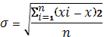, где x_{i} – случайная величина, x – средняя арифметическая случайной величины, n – количество значений случайной величины.
Продолжим пример и рассчитаем размер страхового запаса.
период | 1 | 2 | 3 | 4 | 5 | 6 | 7 | 8 | 9 | 10 | 11 | 12 | 13 | 14 | 15 | 16 | 17
объем | 204 | 202 | 207 | 184 | 199 | 179 | 168 | 215 | 201 | 226 | 232 | 174 | 211 | 197 | 221 | 192 | 199

= 16, 915, тогда размер страхового запаса составит R = 30 единиц.
Влияние характера распределения на размер страхового запаса
Распределение нормальное
Условием применения приведенного порядка определения страхового запаса является нормальный характер распределения значений случайной величины (в нашем случае значения потребности между двумя смежными поставками). Распределение является нормальным, если на величину признака действует множество взаимно независимых факторов, среди которых нет ни одного резко выделяющейся колеблемостью, т. е. роль каждого из факторов незначительна.
Методы проверки соответствия фактического распределения случайной величины теоретическому закону распределения приведены в учебной литературе по математической статистике.
В первом приближении оценить принадлежность фактического распределения к нормальному можно, сопоставив значения трех параметров фактического распределения:
- мода — значение признака, наиболее часто встречающееся в исследуемой совокупности;
- медиана — значение признака, приходящееся на середину ранжированной (упорядоченной) совокупности;
• среднее значение признака.
В случае близости перечисленных параметров распределение является нормальным.
Распределение Пуассона
В случае если факторы, вызывающие отклонение значения случайной величины от ее ожидаемого значения, действуют редко, но число таких факторов велико, случайная величина может быть распределена по закону Пуассона. В первом приближении оценить принадлежность фактического распределения к пуассоновскому можно, сопоставив значения двух параметров фактического распределения:
- средняя величина вариации фактора;
- дисперсия вариаций фактора.
В случае близости перечисленных параметров может быть выдвинута гипотеза о том, что распределение является пуассоновским.
Равномерное распределение вероятности случайной величины потребности в период между поставками.
Данный случай означает, что любое значение потребности, лежащее в пределах от известного минимального (q_{min}) до известного максимального (q_{max}) значения, имеет равную вероятность.
Формула для расчета величины страхового запаса в случае равномерного распределения имеет вид:
R = (0,5- a)×( q_{max} - q_{min}).
Как видим, изменение характера распределения оказывает существенное влияние на размер страхового запаса.

Общая характеристика систем контроля состояния запасов
Управление запасами предусматривает организацию контроля их фактического состояния.
Контроль состояния запасов — это изучение и регулирование уровня запасов производственно-технического назначения, изделий народного потребления и др. с целью выявления отклонений от норм запасов и принятия оперативных мер к ликвидации отклонений.
Необходимость контроля состояния запасов обусловлена повышением издержек в случае выхода фактического размера запаса за рамки, предусмотренные нормами запаса. Контроль состояния запаса проводится на основе данных учета запасов и может осуществляться непрерывно, либо через определенные периоды.
На практике применяются различные методы контроля, которые можно классифицировать по следующим признакам:
- порядок проверки: периодическая или непрерывная;
- пороговый уровень запаса: наличие или отсутствие;
♦ величина заказываемой партии: одинаковая или разная.
Контроль состояния запасов и формирование заказа поставщику может осуществляться по одной из представленных ниже систем.
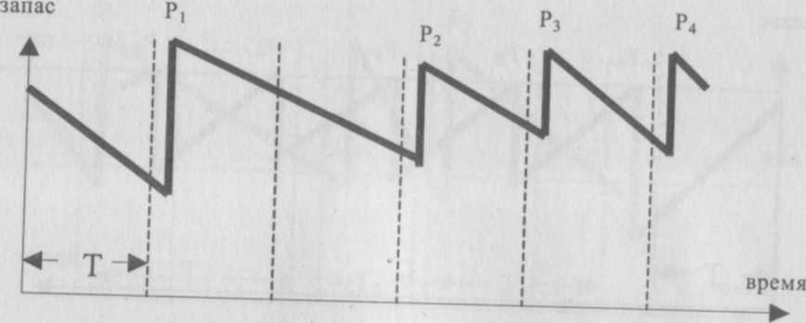Система оперативного управления. Через определенные промежутки времени принимается оперативное решение: "заказывать" или "не заказывать", если заказывать, то какое количество единиц товара (рис. 5).

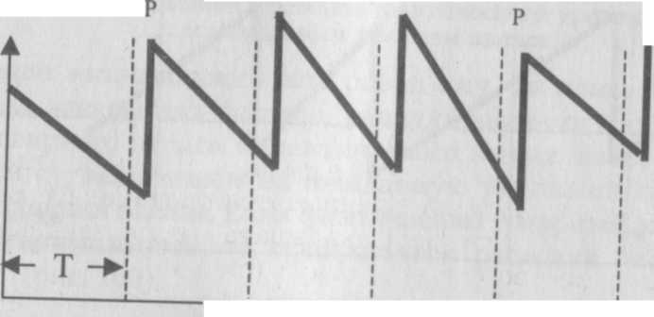 Система равномерной поставки. Через равные промежутки времени заказывается постоянное количество единиц товара (рис. 6).
запас
■ 1 i 1

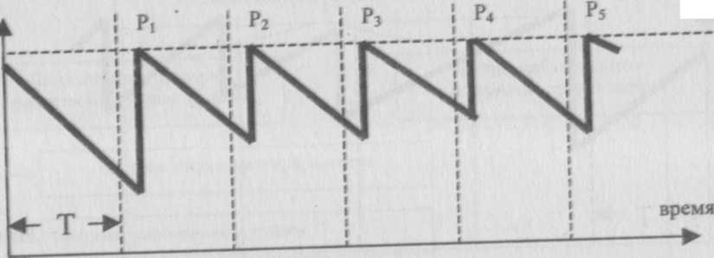 Система пополнения запаса до максимального уровня. При этом через равные промежутки времени заказывается партия, объем которой, т. е. число единиц товара, равен разности установленного максимального уровня запасов и фактического уровня запасов на момент проверки. Размер заказа увеличивается на величину запаса, который будет реализован за период выполнения заказа (рис. 7).
max
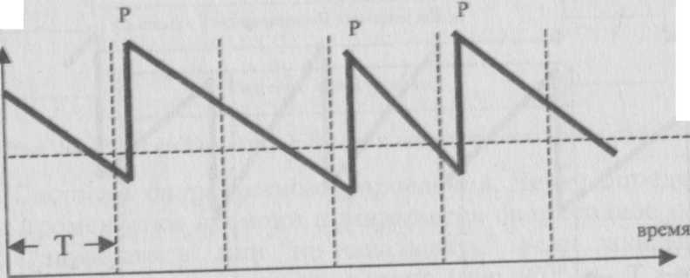 Система с фиксированным размером заказа при периодической проверке фактического уровня запаса (с пороговым уровнем запаса). Фактический уровень запасов проверяется через равные промежутки времени. Решение о заказе постоянного объема товара принимается при условии, что товарный запас в момент проверки оказывается меньше или равен установленному пороговому уровню товарных запасов. В противном случае принимается решение "не заказывать" (рис. 8).
Период, через который предприятие направляет заказ поставщику, не меняется. Например, каждый понедельник менеджер фирмы просматривает остатки товаров и дозаказывает их заранее до определенной максимальной нормы.
Размер заказываемой партии товара определяется разностью предусмотренного нормой максимального товарного запаса и фактического запаса на момент проверки. Поскольку для исполнения заказа требуется определенный период времени, то величина заказываемой партии увеличивается на размер ожидаемого расхода за этот период. Размер закупаемой партии определяется по следующей формуле:

Р = З_{макс} – (З_{ф} – З_{вз}), где
З_{макс} — предусмотренный нормой максимальный запас,
З_{ф} — фактический запас на момент проверки,
З_{вз} — запас, который будет израсходован в течение размещения и выполнения заказа.
Естественно, применять эту систему можно тогда, когда есть возможность заказывать партии, различные по величине. Например, в случае применения контейнерной доставки заказываемого товара, эта система неприемлема. Кроме того, систему не применяют, если доставка или размещение заказа обходится дорого. Например, если спрос за прошедший период был незначителен, то заказ также будет незначителен, что допустимо лишь при условии не существенности транспортно — заготовительных расходов, связанных с выполнением заказа. На практике по данной системе можно заказывать:
- один из многих товаров, закупаемых у одного и того же поставщика;
- товары, на которые уровень спроса относительно постоянен;
- малоценные товары и др.
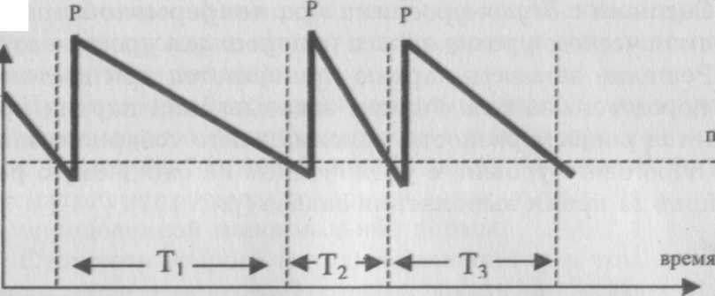Система с фиксированным размером заказа при непрерывной проверке фактического уровня запаса (с пороговым уровнем запаса). В момент достижения запасом порогового значения заказывается партия постоянного объема (рис. 9).

Как только запас какого-либо товара достигает заранее определенного минимального значения, этот товар заказывается. При этом размер заказываемой партии все время один и тот же (система с фиксированным размером заказа). В этой системе контроля состояния запасов размер заказа на пополнение запаса является величиной постоянной. Интервалы времени, через которые производятся размещение заказа, в этом случае могут быть разные. Постоянными величинами в этой системе являются объем заказа, который определяется размером запаса в момент размещения заказа (пороговый уровень запаса или так называемая точка заказа) и величиной страхового запаса. Заказ на поставку размещается при уменьшении наличного запаса до точки заказа. После размещения заказа запас продолжает уменьшаться, так как заказанный товар привозят не сразу, а через какой-то промежуток времени. Величина запаса в точке заказа выбирается такая, чтобы в нормальной, рабочей ситуации за время доставки товара, запас не опустился ниже страхового. В случае непредвиденного увеличения спроса или нарушения сроков поставки начнет работать страховой запас. Коммерческая служба предприятия в этом случае должна принять меры, обеспечивающие дополнительную поставку. Как видим, данная система контроля предусматривает защиту предприятия от образования дефицита.
Система с двумя уровнями при периодической проверке фактического уровня запаса (с пороговым уровнем запаса). Фактический уровень товарных запасов проверяется через равные промежутки времени. Если он оказывается меньше минимального или равен ему, то принимается решение заказывать партию, равную разности максимального товарного запаса и фактического запаса на момент проверки с увеличением на ожидаемую реализацию за 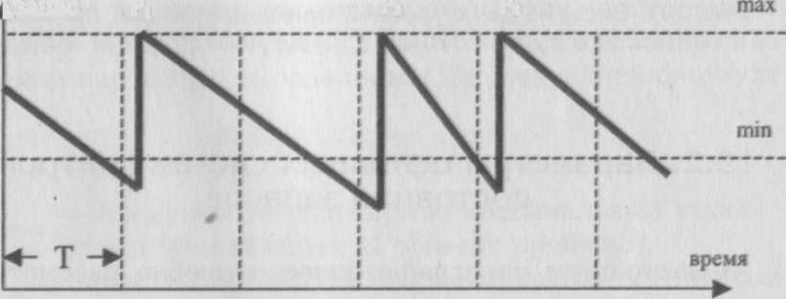время выполнения заказа. Если фактический товарный запас больше минимального, то принимается решение "не заказывать" (рис. 10).
^запас Pi Р2 Р3

Система с двумя уровнями при непрерывной проверке фактического уровня запаса (с пороговым уровнем запаса). Решение заказать партию принимается при достижении порогового запаса. Размер заказываемой партии принимается равным разности максимального товарного запаса и порогового уровня, с увеличением на ожидаемую реализацию за время выполнения заказа (рис. 11).
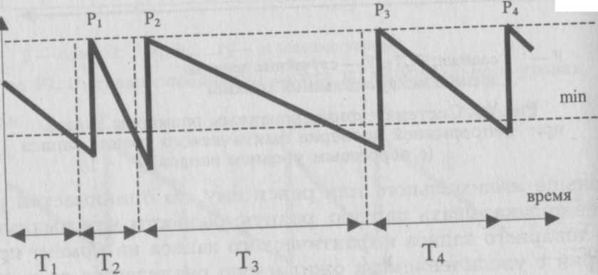
Сравнительная характеристика основных систем контроля состояния запасов
Выбор систем контроля состояния запасов является действенным механизмом повышения эффективности функционирования логистической системы. Решение данной задачи требует опыта, умения моделировать процесс пополнения и расходования запаса, знания коммерческой ситуации и должно основываться на понимании эксплуатационных различий между описанными системами.
Системы с непрерывной проверкой фактического уровня запасов позволяют работать в условиях сравнительно низкого запаса, защищая в то же время предприятие от дефицита. Следовательно, условиями применения этих систем являются:
- большие потери от отсутствия запасов;
- большие затраты по содержанию запаса;
♦ высокая степень неопределенности спроса (т. е. спрос на товар плохо прогнозируется).
Применение данных систем позволяет экономить затраты по содержанию запасов за счет сокращения отвлекаемых в запасы финансовых ресурсов, а также сокращая потребность в складских площадях и людских ресурсах.
К недостаткам систем с непрерывной проверкой запасов относят необходимость постоянного контроля размера запасов.
Системы с периодической проверкой состояния запасов (с фиксированным интервалом) позволяют проводить учет остатков лишь периодически. Платой за это будет, как правило, более высокий, по сравнению с предшествующей системой, средний уровень запаса. Применяют их при низких удельных издержках на хранение.
Данные системы хорошо работают в условиях, когда
можно с достаточной степенью уверенности предугадать
размер спроса. В противном случае неожиданно возросший спрос в период между заказами может увести логистическую систему в дефицитное состояние.
Основные условия применения систем с периодической проверкой состояния запасов:
- низкие затраты по содержанию запаса;
- хорошая предсказуемость спроса.
К преимуществам системы относят отсутствие необходимости в постоянном контроле наличия запасов на складе, к недостаткам — сравнительно высокий уровень среднего запаса.
Системы, предусматривающие возможность заказа различных по величине партий товаров, применимы, когда условия поставки позволяют получать товары различными по величине партиями. В остальных случаях применяются системы с фиксированным размером заказываемой партии.

Заключение

До недавнего времени считалось, что чем больше у предприятия запасов, тем лучше. Это справедливо, когда у предприятия существуют проблемы с материально - техническим снабжением, в условиях, когда необходимо создавать значительные страховые запасы. Однако в современных условиях гораздо менее остро стоит проблема дефицита, предприятия могут осуществлять самые разнообразные инвестиции. Владелец предприятия вынужден создавать запасы, так как в противном случае увеличатся издержки или уменьшится прибыль. Запасы и финансовые ресурсы могут также рассматриваться как взаимозаменяемые факторы. Отсюда следует, что запасы создаются, когда они обеспечивают более высокую рентабельность по сравнению с теми случаями, когда капитал используется альтернативным способом. Поэтому, прежде чем инвестировать денежные средства в материальные запасы, руководству необходимо учесть, что при этом предприятие отказывается от альтернативных вариантов инвестирования. Эффективная политика снабжения и сбыта на основе логистики и маркетинга - мощный рычаг развития предприятия, оптимизации его структуры для решения задач с применением логистических подходов. Учитывая функциональную направленность, логистика является научной и прикладной базой товародвижения, инструментом менеджмента, имеет тесную связь с маркетингом. Логистика нацелена на использование системного подхода к проблемам бизнеса, который предусматривает взаимосвязь основных функциональных областей деятельности (информатизация, маркетинг, производство, транспорт, финансы и др.).
Значительные объемы средств, вкладываемых в запасы, придает проблеме научного управления ими первостепенную важность.

Список использованной литературы:

- Неруш Ю.М. Логистика: Учебник для аузов. – 4-е изд., перераб. и доп. – М.: ТК Велби; Изд-во «Проспект», 2008.
- Аникин Б.А., Тяпухин А.П. Коммерческая логистика: Учебник. – М.: ТК Велби; Изд-во «Проспект», 2008.
- Степанов В.И. Логистика: Учебник. - .М.: ТК Велби; Изд-во «Проспект», 2009.
- Гаджинский А.М. Практикум по логистике. – 8-е изд., перераб. и доп. – М.: ИТК «Дашков и К», 2009.
- Гаджинский А.М. Логистика: Учебник. – 19-е изд., перераб. и доп. – М.: ИТК «Дашков и К», 2011.

